FICHE 1
PRÉSENTATION

Titre | INTERFERENCES
Type d'activité | Séance de TP de 2h
Objectifs de l’activité | Découvrir le phénomène d’interférence pour divers type d’ondes.  Mettre en œuvre un protocole expérimental  Comprendre le principe de fonctionnement d’un lecteur CD
Références par rapport au programme | Cette activité illustre le thème OBSERVER et AGIR  et le sous thème Caractéristiques et propriétés des ondes  et Transmettre et stocker l’information  en classe de TERMINALE S (tronc commun)
 | Notions et contenus  Interférences  Cas des ondes lumineuses monochromatiques, cas de la lumière blanche ; couleurs interférentielles  Écriture et lecture des données sur un disque optique  Capacités de stockage | Compétences attendues  Connaître et exploiter les conditions d’interférences constructives et destructives pour des ondes monochromatiques  Pratiquer une démarche expérimentale visant à étudier quantitativement le phénomène d’interférence dans le cas des ondes lumineuses  Expliquer le principe de la lecture par une approche interférentielle  Relier la capacité de stockage et son évolution au phénomène de diffraction
Conditions de mise en œuvre | Prérequis :  - Diffraction étudiée  Durée : 2h  Contraintes matérielles :  - salle informatisée.
Remarques | L’énoncé du TP renvoie à une fiche « document » qui peut être laissée aux élèves ou rester au laboratoire (intéressant car permet d’avoir une impression couleur)  Des liens vers des animations figurent dans le document professeur ainsi que sur la fiche « document »
Auteurs | Isabelle et Olivier CHAUMETTE |  | Académie de LYON

FICHE 2
LISTE DU MATÉRIEL

INTERFÉRENCES

Le matériel nécessaire aux manipulations disposé sur la paillasse du professeur.

- Cuve à onde

Le matériel nécessaire aux manipulations disposé sur la paillasse des élèves.

- AVIMECA ou autre logiciel de pointage
- La video « Croisement ondes »
- Laser
- Banc optique
- Fentes calibrées de Young

FICHE 3

Fiche pour le professeur

INTERFÉRENCES

Compétences

Connaître et exploiter les conditions d’interférences constructives et destructives pour des ondes monochromatiques
Pratiquer une démarche expérimentale visant à étudier quantitativement le phénomène d’interférence dans le cas des ondes lumineuses

I. Mise en évidence du phénomène d’interférences des ondes mécaniques :

Définition : En mécanique ondulatoire, on parle d'interférences lorsque deux ondes de même type se rencontrent et interagissent l'une avec l'autre.

Nous allons voir ce phénomène sur une séquence vidéo.
On utilise le logiciel Aviméca : ouvrir le fichier « Croisement onde ».
1. Que se passe-t-il lorsque les deux ondes se croisent ?
2. Leur célérité paraît-elle modifiée après leur rencontre ?
3. Dans le cas ci-dessous, on parle d’interférences constructrices. Justifier ce terme.

Représenter sur la troisième figure le croisement de ces deux ondes au point M

4. Comment pourriez-vous qualifier les ondes observées sur la vidéo précédentes ?

5. Comment pourrait-on visualiser ce phénomène pour des ondes se déplaçant à la surface de l’eau ? Réaliser et interpréter l’expérience correspondante. Un schéma sera bienvenu.
Cuve à onde. Animations projetables :
http://www.phy.hk/wiki/englishhtm/Interference.htm et surtout : http://www.phy.hk/wiki/englishhtm/Interference2.htm
qui permet de placer un « point » sur l’eau pour voir si les interférences sont constructives ou destructives.
Très belles animations également à : http://www.acoustics.salford.ac.uk/feschools/waves/super2.htm

II. Interférences des ondes lumineuses:
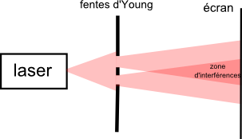

Envoyer le faisceau laser sur un ensemble de 2 fentes verticales fines et rapprochées (appelées fentes d’young)

1. Qu’observe-t-on sur l’écran ? Quels phénomènes met-on ainsi en évidence ?
Phénomène de diffraction et sur la tache centrale, des zones sombres et claires : interférences.
2. Modifier les fentes utiliser, quelle(s) différence(s) observe-t-on sur l’image obtenue ?

La distance séparant deux franges sombres ou deux franges brillantes consécutives est appelée « interfrange » et est noté i. On admettra que i est proportionnel à la longueur d’onde de la radiation utilisée.

3. Comment varie i en fonction de la distance D entre les fentes et l’écran ?
i augmente quand on augmente D
4. Comment varie i en fonction de la distance a entre les deux fentes ?
i augmente quand on diminue a
5. En déduire, parmi les formules proposées, celle correspondant à l’expression de l’interfrange.
a/ i = λxaxD b/ i = λx$\frac{D}{a}$ c/ i = λ x $\frac{a}{D}$ d/ i = $\frac{λ}{D×a}$
c’est i = λx$\frac{D}{a}$ (raisonner en termes de proportionnels et inversement proportionnel)

Deux versions pour cette question : soit « guidée » :
6.a/ Choisir une valeur de D fixée. Compléter le tableau suivant :

i en m
a en m
b/ Tracer i = f(a). Trouver l’équation de la courbe obtenue
c/ Utiliser la réponse obtenue question 5. pour trouver la valeur de λ.
d/ Comparer à la valeur indiquée sur le laser.

Soit en laissant davantage les élèves établir le protocole:
6. Choisir une valeur de D fixée. Proposer alors un protocole permettant, à partir de la formule du 5., de vérifier expérimentalement la valeur de λ.

III. Application au CD:
Lire le document « Le principe de la lecture d’un disque optique » pour répondre aux questions suivantes :
Suite à la lecture du document, passer l’animation du CEA pour résumer le principe

Le codage des données
1. Déterminer une valeur approchée de la vitesse linéaire de lecture des creux en mètre par seconde.
Durée de lecture d’un CD complet : 74 min (la musique se lit à vitesse x1 !). Il faut que les élèves pensent à la nécessité d’avoir une donnée de durée pour calculer V. Longueur totale de la piste : 5 km.
Donc V= 5.10³/(74x60) = 1,1 m/s environ (les 5 km sont une valeur approchée)
2. En déduire la vitesse de rotation en tours par minute (sachant que la vitesse angulaire en rad/s s’exprime : w= V/R, où R est le rayon du disque)
R = 6 cm (=12/2) donc w = 1,6/6.10⁻² = 26,7 rad/s soit en divisant par 2π : 4,2 tours/s soit environ 250 tours/minute ! on est loin du 45 tours (par minutes) ou du 33 tours. Et encore, c’est en x1. Certains lecteurs peuvent effectuer du x16, x24, x48 (pour les données uniquement, pas pour la musique !)

Le principe de la lecture des données
1. L’indice optique du polycarbonate est n_{P} = 1,55. Calculer la longueur d’onde du laser dans le polycarbonate.
Dans le vide (ou l’air) λ = 780 nm. Dans le polycarbonate, λ_{P} = λ/n_{P} = 780 /1,55 = 503 nm
2. Vérifier que la profondeur d’un « pit » est de l’ordre de λ/4.
La profondeur d’un pit (creux) est de 0,12 µm soit 120 nm. C’est bien environ λ_{P}/4 = 125 nm.
3. La réflexion sur un plat n’entraine aucun déphasage entre l’onde incidente et l’onde réfléchie.
Montrer que lors de la réflexion du faisceau dans un creux, il se crée un déphasage de λ/2.
L’onde se réfléchissant dans un creux parcourt une moitié de longueur d’onde de plus (λ/4 à l’aller, λ/4 au retour) que celle se réfléchissant sur un plat. Il y a donc un déphasage de λ/2.
4. Expliquer pourquoi il y a alors interférences destructive au niveau d’un creux.
Deux ondes se croisant ajoutent algébriquement leurs effets. Donc l’onde résultante dans le cas d’un creux a une amplitude constamment nulle.
5. Que se passe-t-il au niveau d’un plat ?
L’inverse : amplitude maxi.

Le problème de la diffraction
1. Calculer le diamètre de la tâche due à la diffraction pour un CD.
d = 1,22xλ/NA = 1,22x780.10⁻⁹/0,45 = 2,1 µm
2. Montrer que, compte tenu des dimensions des pistes du CD, ce diamètre permet une lecture correcte.
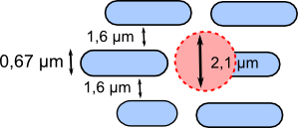La tache recouvre le creux (largeur 0,67 µm) et dépasse de chaque côté de (2,1 µm – 0,67 µm)/ 2 soit 0,72 µm.
Or entre deux pistes il y a 1,6 µm donc la tache ne va pas « toucher » la piste d’à côté.

3. Faire le calcul pour un DVD sachant que la largeur d’un pit vaut 0,32 µm.
d = 1,22xλ/NA = 1,22x658.10⁻⁹/0,65 = 1,24 µm.
La tache recouvre le creux (largeur 0,32 µm) et dépasse de chaque côté de (1,24 µm – 0,32 µm)/ 2 soit 0,46 µm.
Or entre deux pistes il y a 0,74 µm donc la tache ne va pas « toucher » la piste d’à côté.
4. Pour un DVD, quelle doit-être la profondeur d’un creux ?
λ_{P}/4 avec λ_{P} longueur d’onde dans le polycarbonate λ_{P} = 658/1,55 = 423 nm donc une profondeur de 105 nm.
5. Expliquer les choix techniques faits pour un DVD, pour un Blu-ray. Justifier le nom de Blu-ray
Pour augmenter le nombre de creux et donc d’informations sur un disque, il faut réduire la taille du faisceau. D’après d = 1,22xλ/NA, il faut réduire λ et augmenter NA (car NA s’exprime : 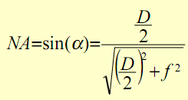 C’est ce qui est fait pour un DVD (on passe en couleur rouge) et un Blu ray (on passe en couleur bleu, d’où le nom Blu-ray) tout en augmentant chaque fois l’ouverture numérique.
Type de support | CD | DVD | HD-DVD | Blu-ray
Longueur d’onde | 780 nm | 658 nm | 405 nm | 405 nm
Ouverture numérique | 0,45 | 0,65 | 0,65 | 0,85
Capacité | 700 Mbits | 4,7 Gbits | 15 Gbits | 23 Gbits
Distance entre pistes | 1,6 µm | 0,74 µm | 0,32 µm | 0,4 µm
Largeur faisceau | 2,1 µm | 1,2 µm | 0,76 µm | 0,6 µm

Comparaison des
différents supports
optiques

Pour le professeur : à projeter en guise de correction :
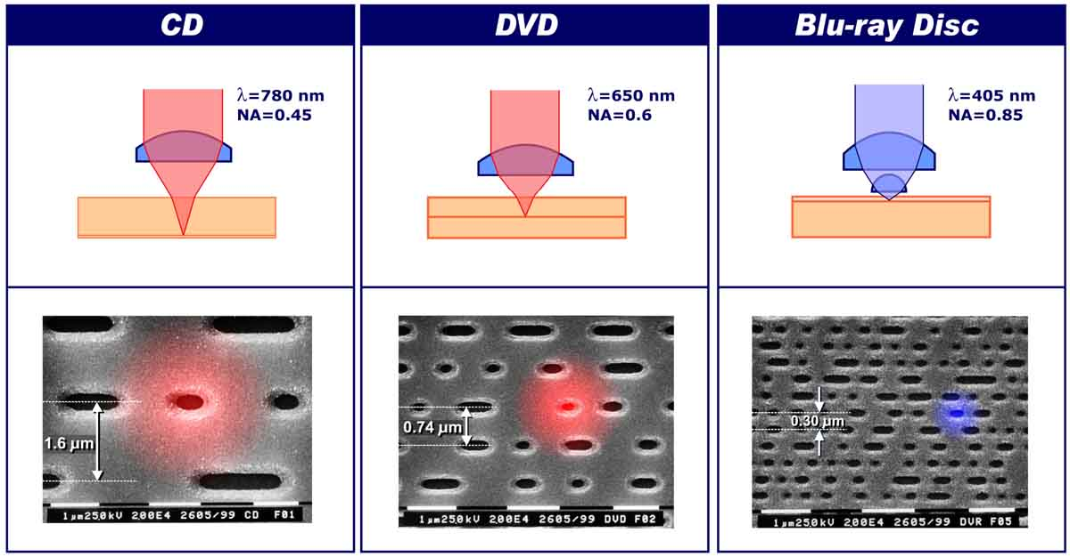

Fiche ÉlÈve

INTERFÉRENCES

Compétences

Connaître et exploiter les conditions d’interférences constructives et destructives pour des ondes monochromatiques
Pratiquer une démarche expérimentale visant à étudier quantitativement le phénomène d’interférence dans le cas des ondes lumineuses

I. Mise en évidence du phénomène d’interférences des ondes mécaniques :

Définition : En mécanique ondulatoire, on parle d'interférences lorsque deux ondes de même type se rencontrent et interagissent l'une avec l'autre.

Nous allons voir ce phénomène sur une séquence vidéo.
On utilise le logiciel Aviméca : ouvrir le fichier « Croisement onde ».
1. Que se passe-t-il lorsque les deux ondes se croisent ?
2. Leur célérité paraît-elle modifiée après leur rencontre ?
3. Dans le cas ci-dessous, on parle d’interférences constructrices. Justifier ce terme.

Représenter sur la troisième figure le croisement de ces deux ondes au point M

4. Comment pourriez-vous qualifier les ondes observées sur la vidéo précédentes ?

5. Comment pourrait-on visualiser ce phénomène pour des ondes se déplaçant à la surface de l’eau ? Réaliser et interpréter l’expérience correspondante. Un schéma sera bienvenu.

II. Interférences des ondes lumineuses:

Envoyer le faisceau laser sur un ensemble de 2 fentes verticales fines et rapprochées (appelées fentes d’young)

1. Qu’observe-t-on sur l’écran ? Quels phénomènes met-on ainsi en évidence ?
2. Modifier les fentes utiliser, quelle(s) différence(s) observe-t-on sur l’image obtenue ?

La distance séparant deux franges sombres ou deux franges brillantes consécutives est appelée « interfrange » et est noté i. On admettra que i est proportionnel à la longueur d’onde de la radiation utilisée.

3. Comment varie i en fonction de la distance D entre les fentes et l’écran ?
4. Comment varie i en fonction de la distance a entre les deux fentes ?
5. En déduire, parmi les formules proposées, celle correspondant à l’expression de l’interfrange.
a/ i = λxaxD b/ i = λx$\frac{D}{a}$ c/ i = λ x $\frac{a}{D}$ d/ i = $\frac{λ}{D×a}$

Deux versions pour cette question : soit « guidée » :
6.a/ Choisir une valeur de D fixée. Compléter le tableau suivant :

i en m
a en m
b/ Tracer i = f(a). Trouver l’équation de la courbe obtenue
c/ Utiliser la réponse obtenue question 5. pour trouver la valeur de λ.
d/ Comparer à la valeur indiquée sur le laser.

Soit en laissant davantage les élèves établir le protocole:
6. Choisir une valeur de D fixée. Proposer alors un protocole permettant, à partir de la formule du 5., de vérifier expérimentalement la valeur de λ.

III. Application au CD:
Lire le document « Le principe de la lecture d’un disque optique » pour répondre aux questions suivantes :

Le codage des données
1. Déterminer une valeur approchée de la vitesse linéaire de lecture des creux en mètre par seconde.
2. En déduire la vitesse de rotation en tours par minute (sachant que la vitesse angulaire en rad/s s’exprime : w= V/R, où R est le rayon du disque)

Le principe de la lecture des données
1. L’indice optique du polycarbonate est n_{P} = 1,55. Calculer la longueur d’onde du laser dans le polycarbonate.
2. Vérifier que la profondeur d’un « pit » est de l’ordre de λ/4.
3. La réflexion sur un plat n’entraine aucun déphasage entre l’onde incidente et l’onde réfléchie.
Montrer que lors de la réflexion du faisceau dans un creux, il se crée un déphasage de λ/2.
4. Expliquer pourquoi il y a alors interférences destructive au niveau d’un creux.
5. Que se passe-t-il au niveau d’un plat ?

Le problème de la diffraction
1. Calculer le diamètre de la tâche due à la diffraction pour un CD.
2. Montrer que, compte tenu des dimensions des pistes du CD, ce diamètre permet une lecture correcte.
3. Faire le calcul pour un DVD sachant que la largeur d’un pit vaut 0,32 µm.
4. Pour un DVD, quelle doit-être la profondeur d’un creux ?
5. Expliquer les choix techniques faits pour un DVD, pour un Blu-ray. Justifier le nom de Blu-ray

Document
Le principe de la lecture d’un disque optique

1. Présentation
Inventé en 1982 par les sociétés Sony et Philips, le CD (Compact Disc) est un disque optique de 12 cm de diamètre et de 1.2 mm d'épaisseur permettant de stocker des informations numériques.
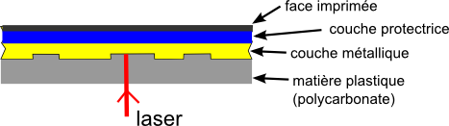

Figure 1 : Coupe d’un CD
Les CD audio et CD-ROM sont constitués de 4 couches
• un substrat en matière plastique (polycarbonate) pourvu de creux obtenus par pressage
• une fine pellicule métallique (or ou argent) constituant la couche réfléchissante
• une couche de laque acrylique anti-UV créant un film protecteur pour les données
• une couche en polymère servant de support aux informations imprimées

2. Le codage des données
Les données sont gravées sur une piste en forme de spirale qui fait près de 5 km de long, du centre vers l’extérieur. Il faut faire 22188 tours pour parcourir la totalité de la piste. (figure 2)

La piste physique est constituée d’alvéoles d’une profondeur de 0,12 µm, d’une largeur de 0,67 µm et de longueur variable. On nomme creux (en anglais pit) le fond de l’alvéole et on nomme plat (en anglais land) les espaces entre les alvéoles.(figure 3 et 4)
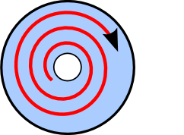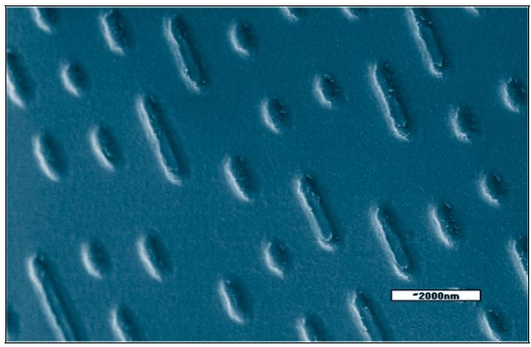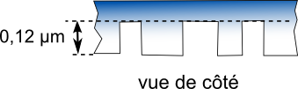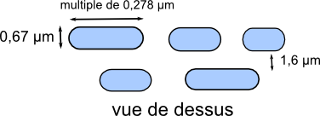

Figure 2 Figure 3 : Photo de la surface d’un CD Figure 4 : Pits et Lands d’un CD

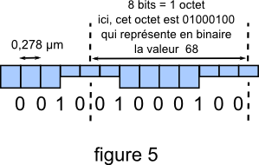Pour coder des données numériques, il faut une série de 0 et de 1. On pourrait penser que les creux représentent les « 1 » et les plats les « 0 » (ou vice-versa) mais la réalité est plus complexe. Tous les creux et plats sont des « 0 » et c’est le passage d’un creux à un plat (ou l’inverse) qui représentera un « 1 ». (figure 5). En pratique, la cellule chargée de lire les données regarde l’état de la surface tous les 0,278 µm : s’il n’y a pas de transition, elle renvoie un « 0 », sinon elle renvoie un « 1 ». Toutes les 8 lectures (chaque lecture représente un bit), on obtient un octet qui contient l’information contenue sur le CD (texte, musique etc…). Un CD contient environ 700 Mbits. Cela correspond à 74 minutes de musique (voire 80 min sur certains CD)

3. Le principe de la lecture des données

Une diode laser émet un faisceau de longueur d’onde λ = 780 nm (figure 6). Ce faisceau traverse un miroir semi-réfléchissant et va frapper la surface du disque. Il se réfléchit et interfère avec lui-même. L’onde résultante de cette interférence est renvoyée à un capteur de lumière (composé de 4 photodiodes). Si le faisceau a frappé un creux, les interférences sont destructives sinon elles sont constructives (figure 7). C’est ainsi que la cellule (chargée de convertir les creux/plat en « 0 » et « 1 ») a l’information « plat » ou « creux » (et ainsi interpréter les transitions creux/plat)

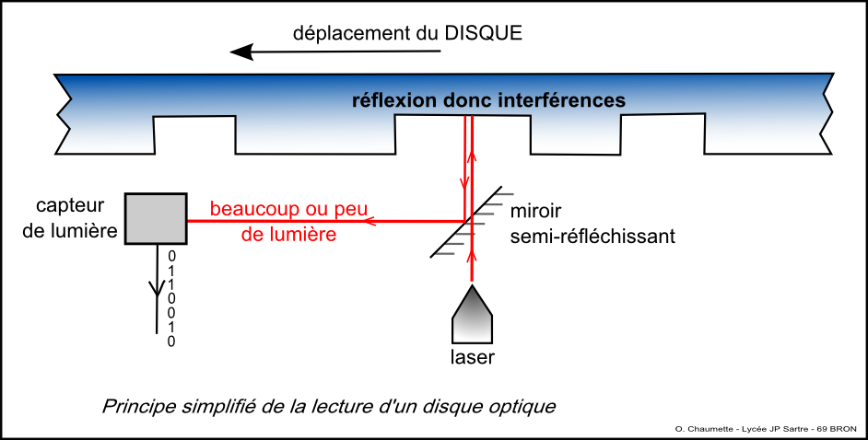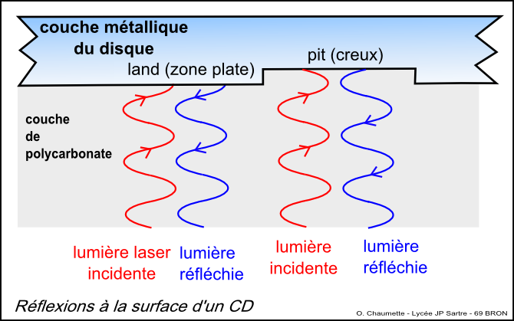
Figure 6 Figure 7

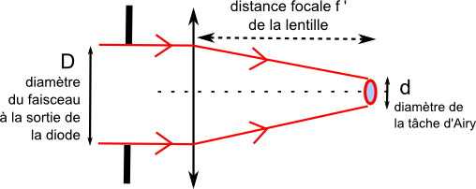4. Le problème de la diffraction

Le bloc optique est constitué d’une diode laser suivi d’une lentille convergente qui a pour rôle de faire converger le faisceau laser.
Les diamètres de la diode et de la lentille sont très faibles. Le faisceau subit donc une diffraction et l’image donné par la lentille n’est pas un point mais une petite tâche (appelée tâche d’Airy). On montre que dans ce cas, le diamètre de la tâche s’exprime :
$d=\frac{1,\text{22}×λ}{\text{NA}}$ où NA (Numeric Aperture) est l’ouverture numérique qui varie en fonction inverse de la distance focale f’ de la lentille :

La taille de cette tache limite le nombre d’informations que peut stocker un CD car il faut que la tache du laser ne lise qu’une piste à la fois (et ne déborde pas sur les pistes voisines).

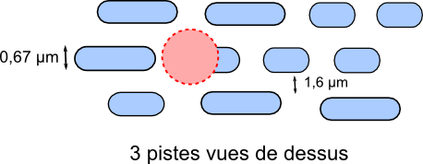

Pour augmenter la capacité de stockage, c'est-à-dire augmenter le nombre de creux par disque, il faut modifier la longueur d’onde du laser et l’ouverture numérique du bloc optique. C’est ainsi que sont nés le DVD et plus récemment le Blu-ray…
Type de support | CD | DVD | HD-DVD | Blu-ray
Longueur d’onde | 780 nm | 658 nm | 405 nm | 405 nm
Ouverture numérique NA | 0,45 | 0,65 | 0,65 | 0,85
Capacité | 700 Mbits | 4,7 Gbits | 15 Gbits | 23 Gbits
Distance entre pistes | 1,6 µm | 0,74 µm | 0,32 µm | 0,4 µm
Largeur faisceau

Comparaison des
différents supports
optiques

Sources :
Cours de Jean-Philippe Muller : www.louis-armand-mulhouse.eu/btsse/acrobat-cours/optiq.pdf
Site : http://hyperphysics.phy-astr.gsu.edu/hbase/audio/cd.html
Document de J. Michot (IUT de Tours, sous la direction de Mme Lorenceau et M. Besse)
Schéma : O. Chaumette.
Blu-ray : http://www.generation-nt.com/blu-ray-technologie-presentation-guide-description-article-24851-1.html
Animation des défis du CEA: http://www.cea.fr/var/cea/storage/static/fr/.../lecteurCD/animation.htm

